学校2023年教职工大会顺利召开
6月29日，学校教职工大会在报告厅召开，学校领导班子成员、全体教职工出席会议，会议由党委书记吕力主持。
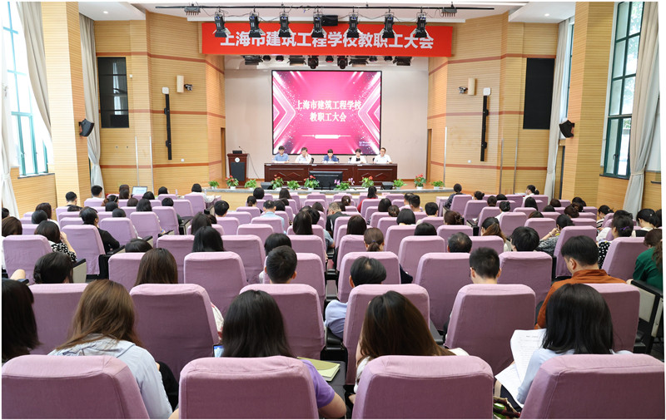
会议在视频《乘风破浪的建校师生们》中拉开帷幕，视频回顾了学校2023年上半年各项工作，展现了师生不畏困难、努力学习、勇往直前的精神风貌。
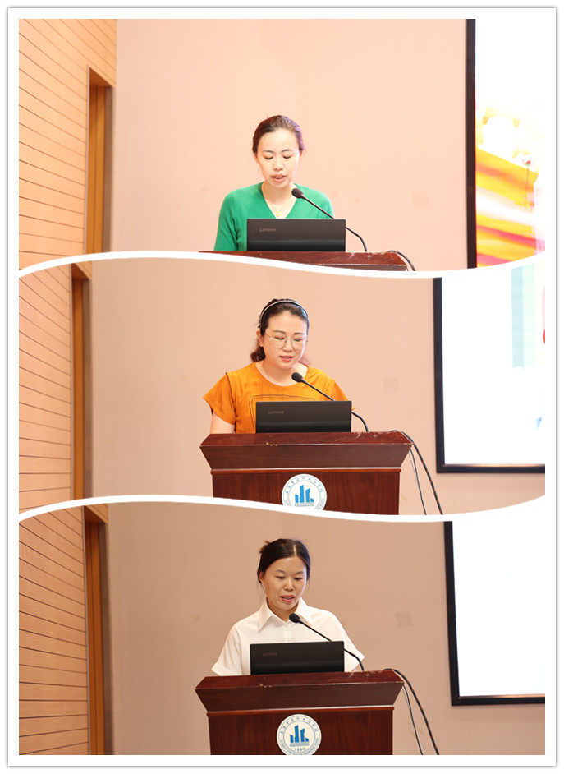
会上，护理教学部副主任陈罗佳老师从学生思想教育、学生活动、日常管理等方面分享了工作心得；土木教学部贾美晨老师从提升教学水平、培养学生素质和参与学校文化建设三个维度进行交流；教研（督导）室张梦老师围绕教学、科研及班主任工作讲述了如何在工作中提升素养、提高获得感。
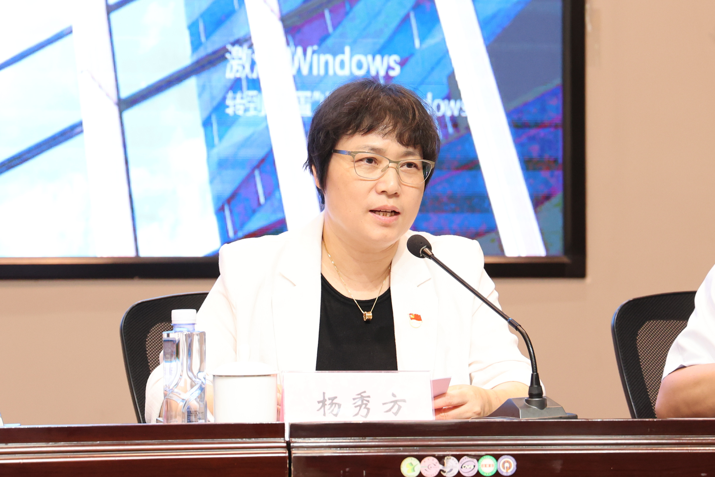
校长杨秀方从内涵建设、德育管理、师资建设、产教融合、综合治理等方面回顾了学校上半年的各项工作。她表示，在全体教职工的共同努力下，学校上半年的各项工作取得了较好成绩，不少领域实现了零的突破。下半年，要继续全面贯彻落实党的二十大精神，围绕立德树人根本任务，在优质校建设、提质培优、文明校园创建等重点工作中继续保持战斗力、提升凝聚力，团结一心、攻坚克难、奋勇前进，努力完成年度工作目标，推动学校发展再上新台阶。
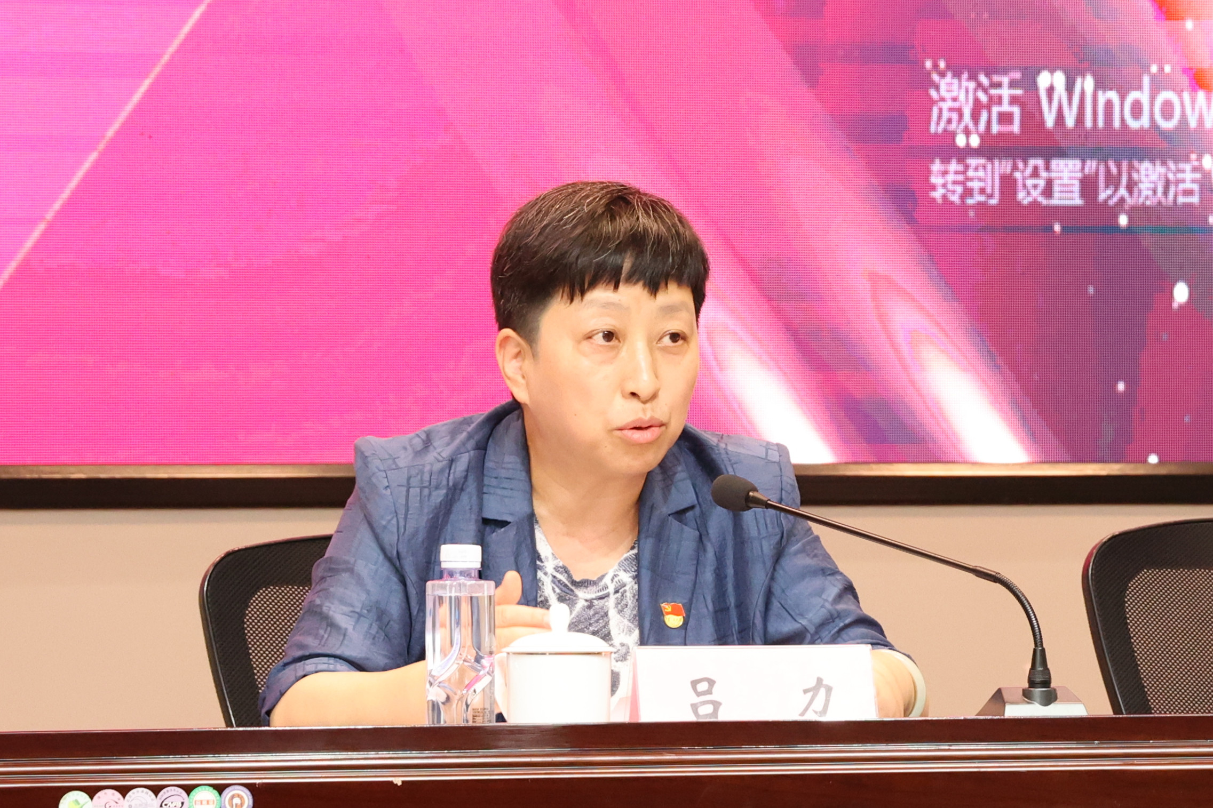
吕力从加强思想引领、扎实开展主题教育；坚定政治方向、强化政治责任担当；夯实基层党建、突出战斗堡垒作用；抓实主体责任、推进党风廉政建设；凝聚强大合力、发挥群团组织效用等五个方面全面总结了学校党委上半年的工作。她强调，在新征程上，全体教职工要以加快推进教育现代化、建设教育强国、办好人民满意的教育为己任，踔厉奋发、笃行不怠、埋头苦干、勇毅前行，以乘风破浪的姿态、披荆斩棘的决心，出色地完成学校各项任务，推动学校事业高质量发展。

